Matematinės funkcijos

Iki šiol sprendėme paprastus uždavinius, kur užteko atlikti keturis pačius paprasčiausius

aritmetinius veiksmus: sudėti, atimti, dauginti, dalinti. Kaip išspręstume uždavinį, kai skaičiuojant tektų ištraukti kvadratinę šaknį, apskaičiuoti reiškinio modulį, pakelti skaičių kvadratu? Problemos sprendimo būdas – **reikia naudoti matematines C++ funkcijas**.

**Sudėtingesnių aritmetinių reiškinių reikšmių skaičiavimo taisyklės:**

* C++ yra standartinės funkcijos (**kvadratinės šaknies traukimo, kėlimo kvadratu, modulio skaičiavimo** ir kitos), kurios naudojamos skaičiuojant sudėtingesnių aritmetinių reiškinių reikšmes. Norint apskaičiuoti reikšmes, reikia įterpti failą **cmath**.
* Skaičiuojant reiškinių reikšmes negalima praleisti nei vieno aritmetinės operacijos ženklo. Kėlimas laipsniu keičiamas sandaugos skaičiavimu arba funkcija **POW**.

Pvz. skaičiuojant reiškinio y = x2 – 1 reikšmę priskyrimo sakinio y = x2 – 1; rašyti negalima. Teisingi sakiniai būtų y = x * x – 1 arba y = pow(x, 2) – 1;

* Jei reiškinyje yra trupmena, tai trupmenos skaitiklis rašomas skliaustuose, po to rašomas dalybos ženklas ir kituose skliaustuose rašomas trupmenos vardiklis.

Pvz., priskyrimo sakinys: y = (x + 9) / (x * x + 1);

atitinka trupmenos

$y=\frac{x+9}{x^{2} +1}$

y reikšmės skaičiavimą, kai x reikšmė yra žinoma.

Skaičiuojant sudėtingesnių aritmetinių reiškinių reikšmes rezultatų tipas dažniausiai būna

**double**.

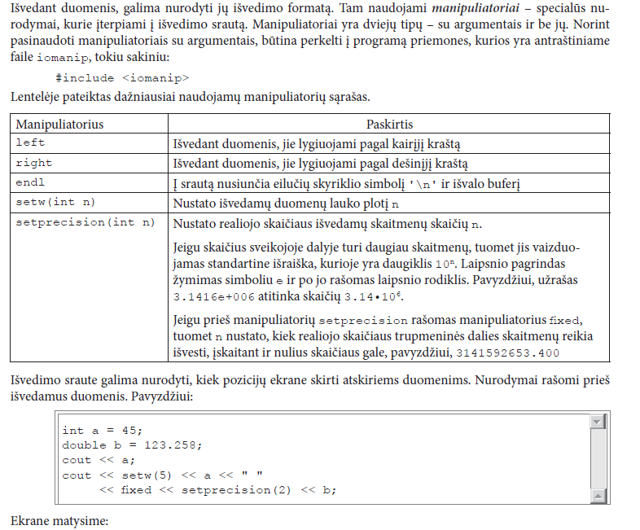

| 4 | 5 |  |  |  | 4 | 5 |  | 1 | 2 | 3 | . | 2 | 5 |  |  |  |  |  |  |
| --- | --- | --- | --- | --- | --- | --- | --- | --- | --- | --- | --- | --- | --- | --- | --- | --- | --- | --- | --- |

Programos pvz: 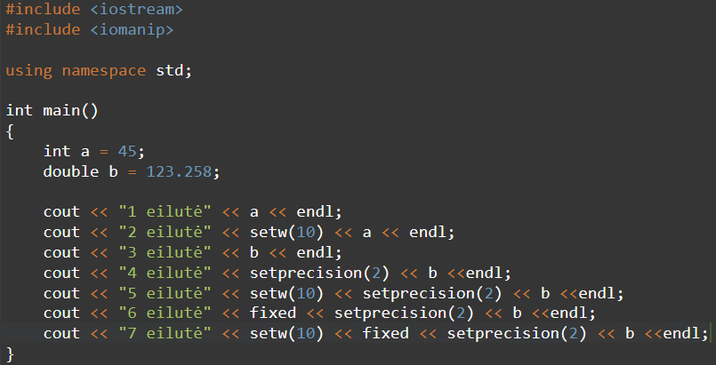

Programos išvedimas: 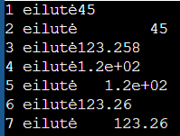

**Pagrindinių matematinių funkcijų užrašymas C++ programavimo kalba**

| Matematinė funkcija | Užrašas C++ |
| --- | --- |
| $y=\sqrt{x}$ | y = sqrt(x); |
|  | y = abs(x); |
| y = xn | y = pow(x, n); |

### 1 užduotis.

Papildykite programą, vietoj daugtaškių įrašydami trūkstamus dalykus, kad programa skaičiuotų reiškinio

$y=\frac{\sqrt{x^{4}+3}}{\left|x^{2}+5\right|}$ +4x

reikšmę, kai x yra realusis skaičius ir jo reikšmė įvedama klaviatūra.

Rezultatas turi būti rodomas ekrane su trimis skaitmenimis po kablelio. Atsakymui skiriamos 8 pozicijos.

***Sprendimas:***

| // Skaičiavimai  #include <iostream>  **#include <cmath>**  **#include <iomanip>**  using namespace std;  int main ()  {  setlocale(LC_ALL, "Lithuanian"); //išvedimui naudosime lietuvių kalbą  double .......;  .............................................................................  cin >> x;  y = .........................................................................  cout .......................................................................;  return 0;  } |
| --- |

### 2 užduotis.

Parašykite programą, skaičiuojančią reiškinio

$y=\frac{{m^{2}+ 3}^{}}{\sqrt{m^{2}+1}}$

reikšmę, kai **m** yra realusis skaičius, kurio reikšmė įvedama klaviatūra.

Išveskite 2 skaitmenų po kalbelio tikslumu.

Skaičiui skirkite 6 pozicijas.

Pasitikrinkite: kai **m = 3**, turi būti spausdinama:

Apskaičiavę reiškinio reikšmę, gauname y = 3.79

|  |
| --- |

### 3 užduotis

Klaviatūra įvedami keturi skaičiai, kurie reiškia atkarpos, nubrėžtos koordinačių plokštumoje, galų taškų A (x1; y1) ir B (x2; y2) koordinates. Parašykite programą, skaičiuojančią atkarpos AB ilgį a, atspausdinkite sveikų skaičių tikslumu.

*Pasitikrinkite:* kai x1 = 0, y1 = 0, x2 = 0, y2 = 5, turi būti spausdinama: Atkarpos AB ilgis a yra lygus 5 vnt.

atkarpos ilgis apskaičiuojamas pagal formulę: .

|  |
| --- |

### 4 užduotis

Klaviatūra įvedami keturi skaičiai, kurie reiškia atkarpos, nubrėžtos koordinačių plokštumoje, galų taškų **A (x1; y1)** ir **B (x2; y2)** koordinates. Parašykite programą, skaičiuojančią atkarpos AB vidurio taško C koordinates **x** ir **y**. Skaičiui skirkite 10 pozicijų, 2 skaitmenų po kablelio tikslumu.

*Pasitikrinkite:* kai x1 = 0, y1= 0, x2 =0, y2 = 5, turi būti spausdinama:

Atkarpos AB vidurio taško C koordinatės: x = 0.00, y = 2.50.

Atkarpos, jungiančios taškus A (x1; y1) ir B (x2; y2), vidurio taško C koordinatės skaičiuojamos taikant formules:

**; .**

|  |
| --- |